**一、安装JDK**

JDK是整个java的核心，包括java的运行环境、java工具和java基础类库。

<https://www.oracle.com/technetwork/java/javase/downloads/index.html>

**o Accept License Agreement**

Windows jdk-12.0.1_windows-x64_bin.exe

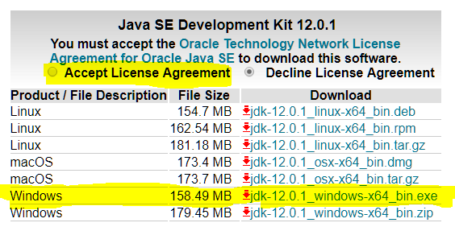

**二、配置Java环境变量**

对于Java程序开发而言，主要会使用JDK的两个命令：javac.exe、java.exe。路径：C:\Java\jdk 1.7.0 _09\bin。但是这些命令由于不属于windows自己的命令，所以要想使用，就需要进行路径配置。 单击“计算机-属性-高级系统设置”，单击“环境变量”。在“系统变量”栏下单击“新建”，创建新的系统环境变量。

Variable name: **JAVA_HOME**

Variable value: C:\Java\jdk-12.0.1 (JDK的安装路径)

Variable name: **Path**

Variable value: %JAVA_HOME%\bin

Variable value: %JAVA_HOME%\jre\bin

Variable name: **CLASSPATH**

Variable value: .;%JAVA_HOME%\lib;%JAVA_HOME%\lib\dt.jar;%JAVA_HOME%\lib\tools.jar

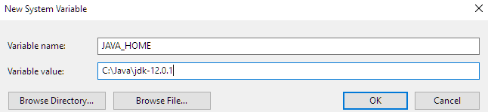

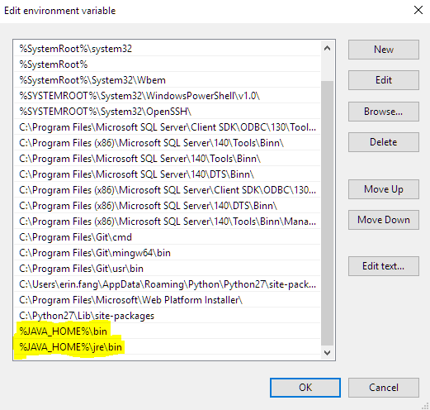

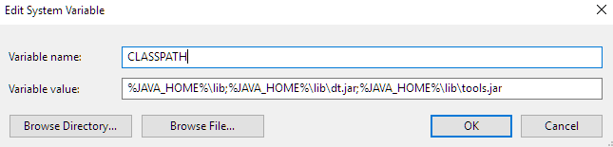

【Reference】

<https://www.runoob.com/w3cnote/windows10-java-setup.html>

<https://www.cnblogs.com/smyhvae/p/3788534.html>

<https://www.runoob.com/w3cnote/windows10-java-setup.html>